

计算机图形学实验

实验X、实验名称

姓 名：_潘腾凯____________

学 号：_37220232203786____

学 院：__信息学院_________

专 业：__软件工程_________

年 级：_2023______________

2023年 3 月 13 日

目录

Task1：题目名 3

1.（情况一） 3

2.（情况二） 3

Task2: 题目名 3

1.（情况一） 3

2.（情况二） 3

# Task1：运行示例程序

## 1.（情况一）

操作流程：根据实验指导用配置好freeglut库的vs 2022运行示例程序

学习红宝书并思考：

（1）回调函数是什么意思？GLUT中有哪些回调函数？

（2）用鼠标改变窗口大小会发生什么？哪个函数在影响整个过程？

（3）试着画画其他图形？

关键代码截图：

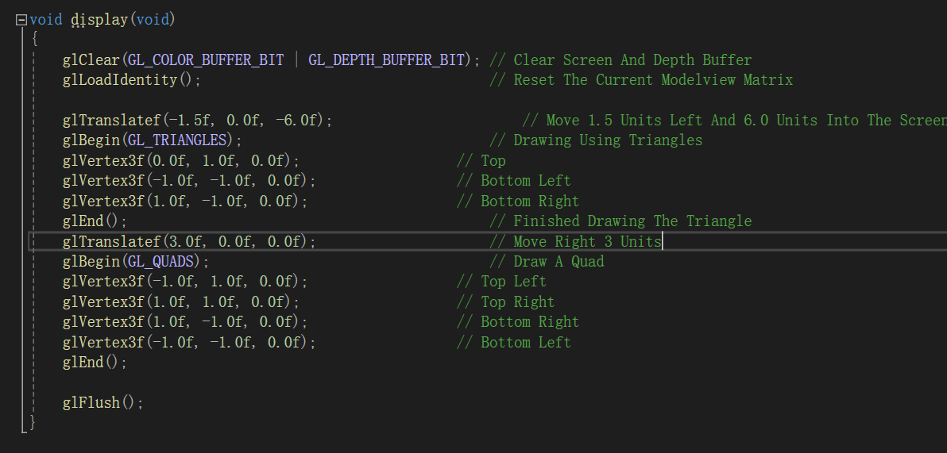

运行结果截图：

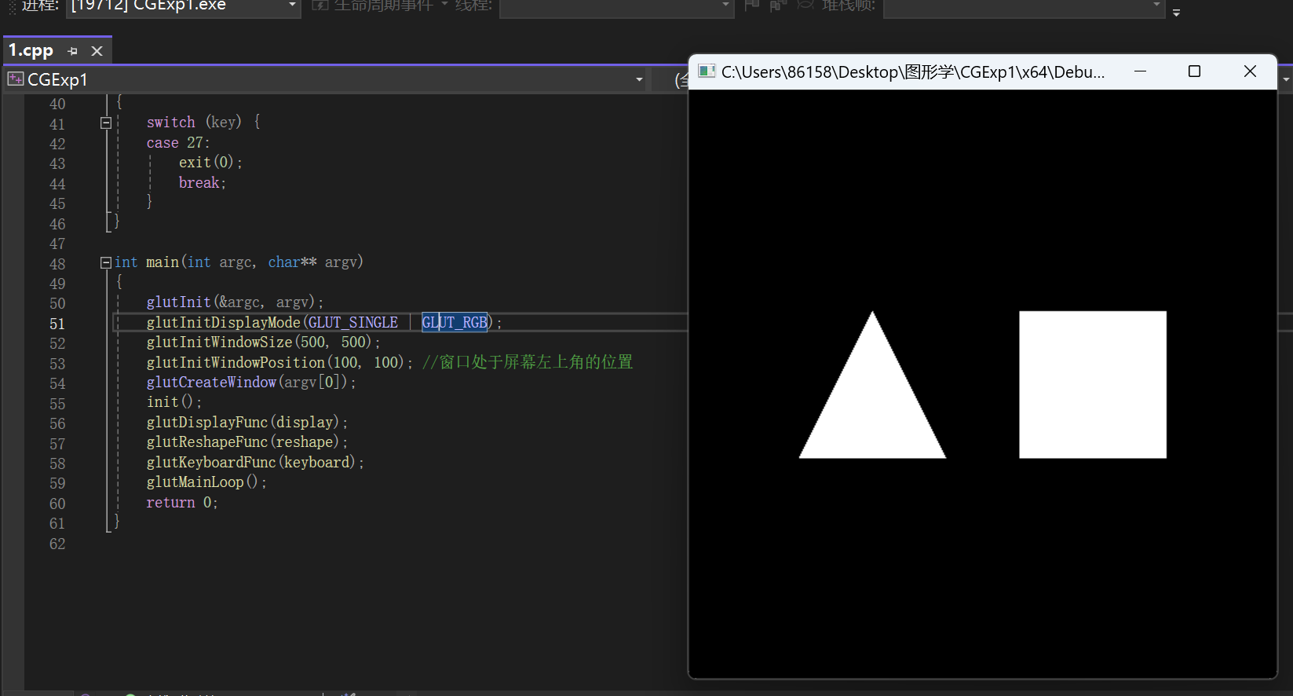

## 2.（情况二）

操作流程：

关键代码截图：

运行结果截图：

# Task2: 绘制一个实心的圆

## 1.（情况一）

操作流程：

关键代码截图：

运行结果截图：

分割成颜色不同扇形：

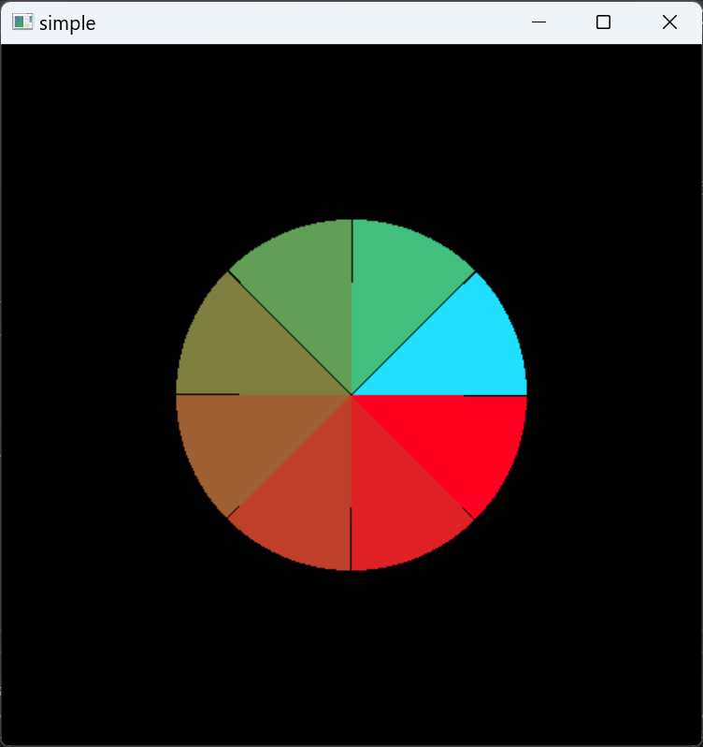

附加题 旋转：（按鼠标左键开转，滚轮键停止）

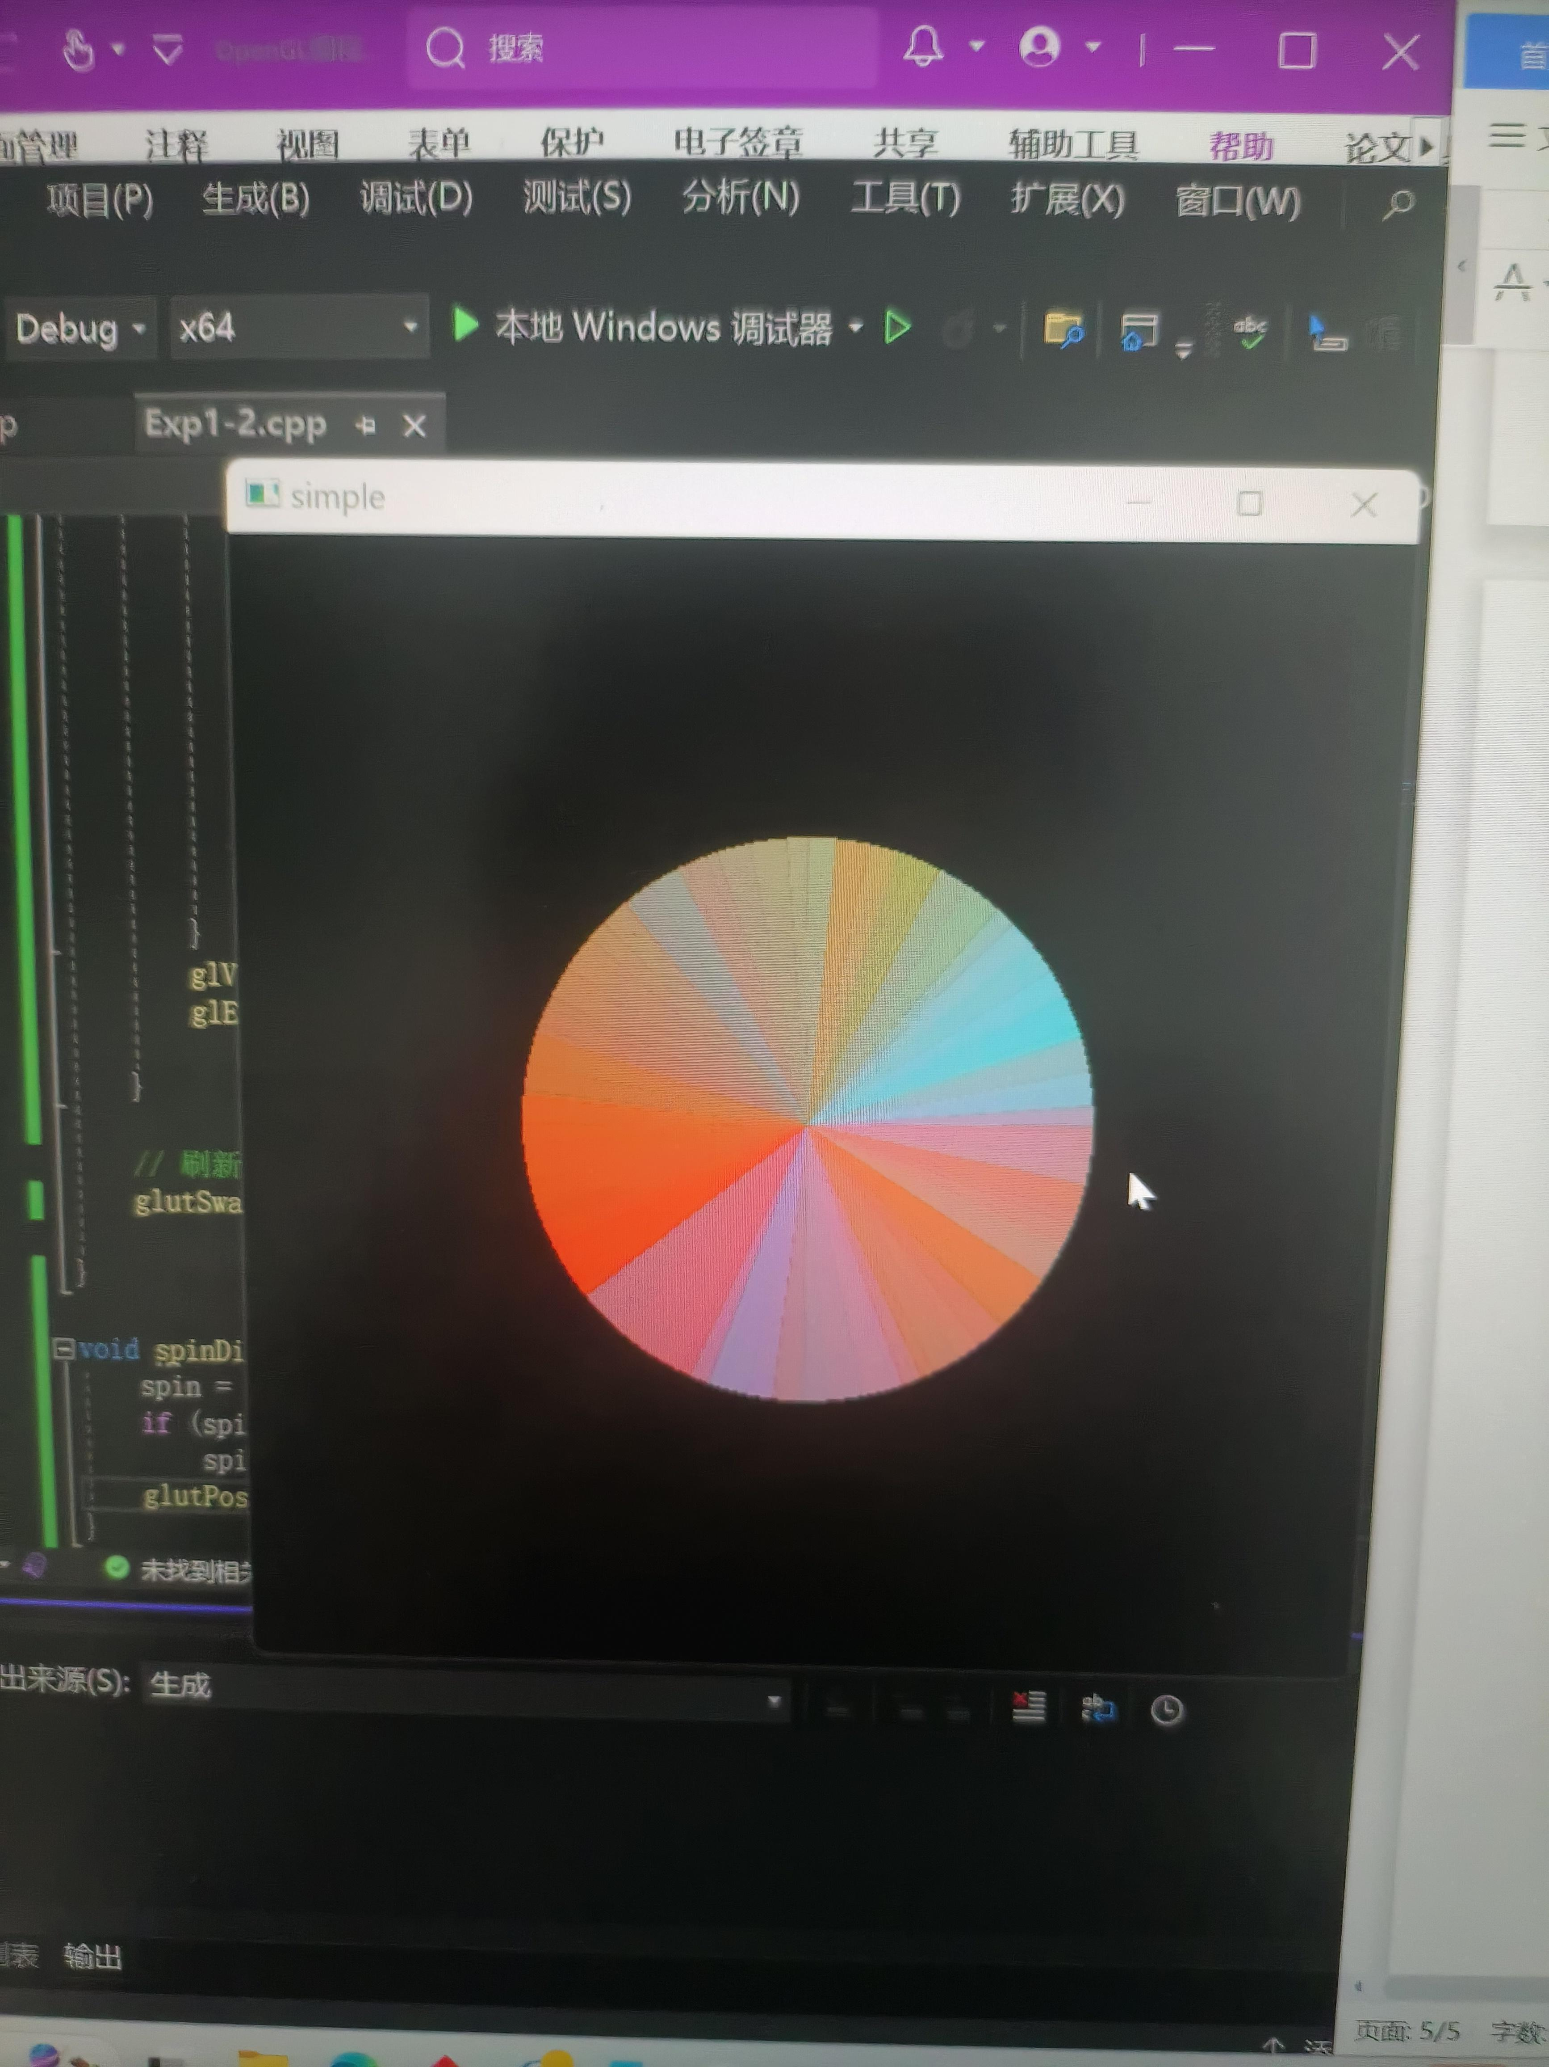

# IMG20250313174741

# Task3: 绘制一个奥运五环

## 1.（情况一）

操作流程：

可以通过指定不同的三位坐标来达到遮掩的效果。

关键代码截图：

运行结果截图：